ИСПОЛЬЗОВАНИЕ МОДЕЛИ СЕТЕВОГО ВЗАИМОДЕЙСТВИЯ В ФОРМАТЕ ШКОЛА - КОЛЛЕДЖ

На сегодняшний день проблема профессионального самоопределения молодежи стала одной из важнейших в плане становления человека как полноценного члена современного общества. Перед выпускником школы стоит очень сложная задача – выбор профессии.
Для решения данной проблемы в МОУ «СОШ № 42» г. Воркуты организовано сетевое взаимодействие с средними профессиональными организациями г. Воркуты: Воркутинский медицинский колледж, Воркутинский педагогический колледж, Воркутинский политехнический техникум, Воркутинский горно-экономический колледж. Совместные мероприятия с данными образовательными организациями проводятся в целях популяризации рабочих профессий, оказания помощи обучающимся в выборе будущей профессии и ориентированы, прежде всего, на выпускников девятых классов.
Сетевое взаимодействие с средними профессиональными организациями ведется по нескольким направлениям:
1. Посещение СПО г. Воркуты обучающимися с целью ознакомления с организацией, процессом обучения в организации, факультетами и специальностями;
2. Посещение школы специалистами (педагоги, администрация, психологи) СПО с целью оказания помощи в выборе будущей профессии.
3. Участие в мероприятии «Ярмарка профессий».
4. Участие в профессиональных конкурсах, например, традиционном конкурсе Воркутауголь «Безопасность труда».
5. Получение профессии на базе организаций СПО.

В 1 полугодии 2022-2023 учебного года в рамках сетевого взаимодействия были проведены следующие мероприятия.
Направление 1.
Посещение Воркутинского педагогического колледжа https://vk.com/club134672144?z=album-134672144_286082062
Посещение МОУ «СОШ № 26» г. Воркуты https://vk.com/club134672144?z=photo-134672144_457252527%2Fwall-134672144_3967
Посещение учебных заведений СПО г. Воркуты https://vk.com/club134672144?z=album-134672144_282168996
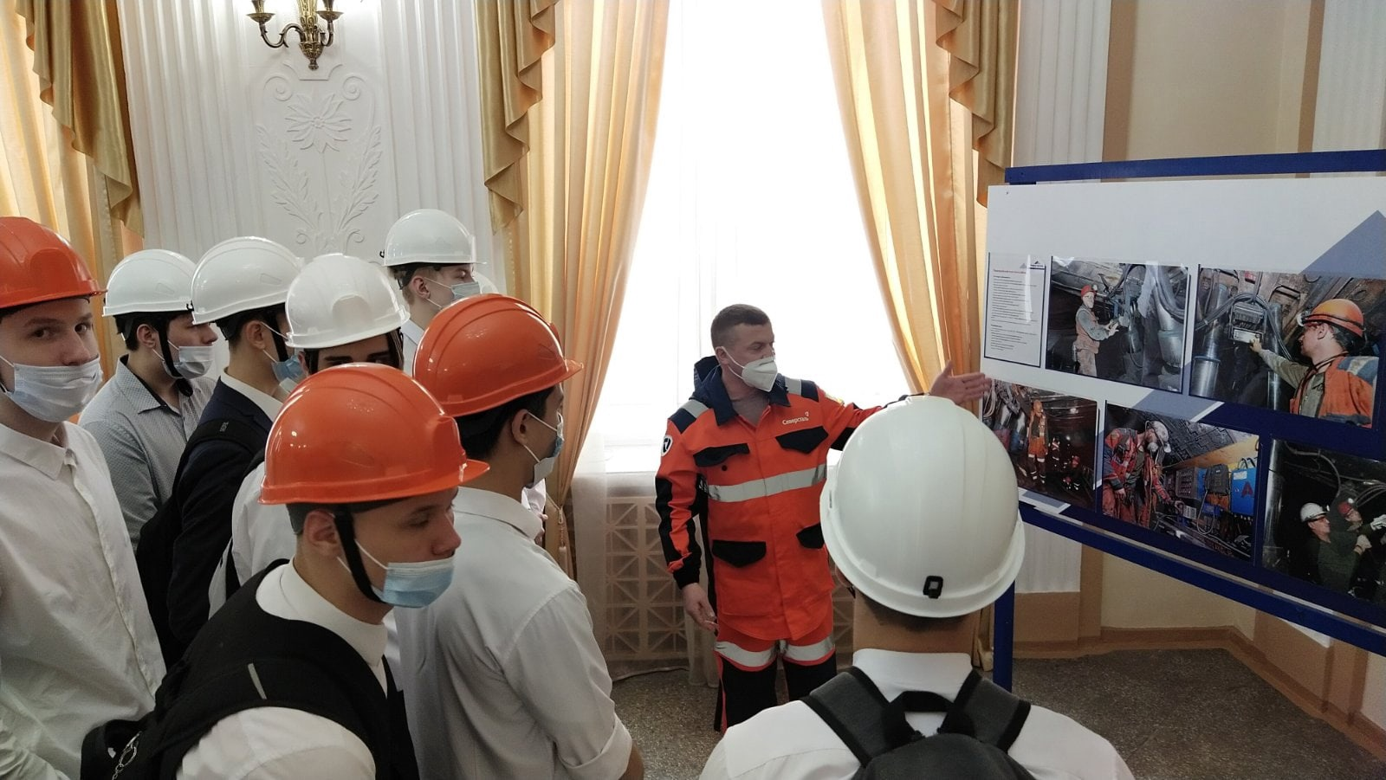
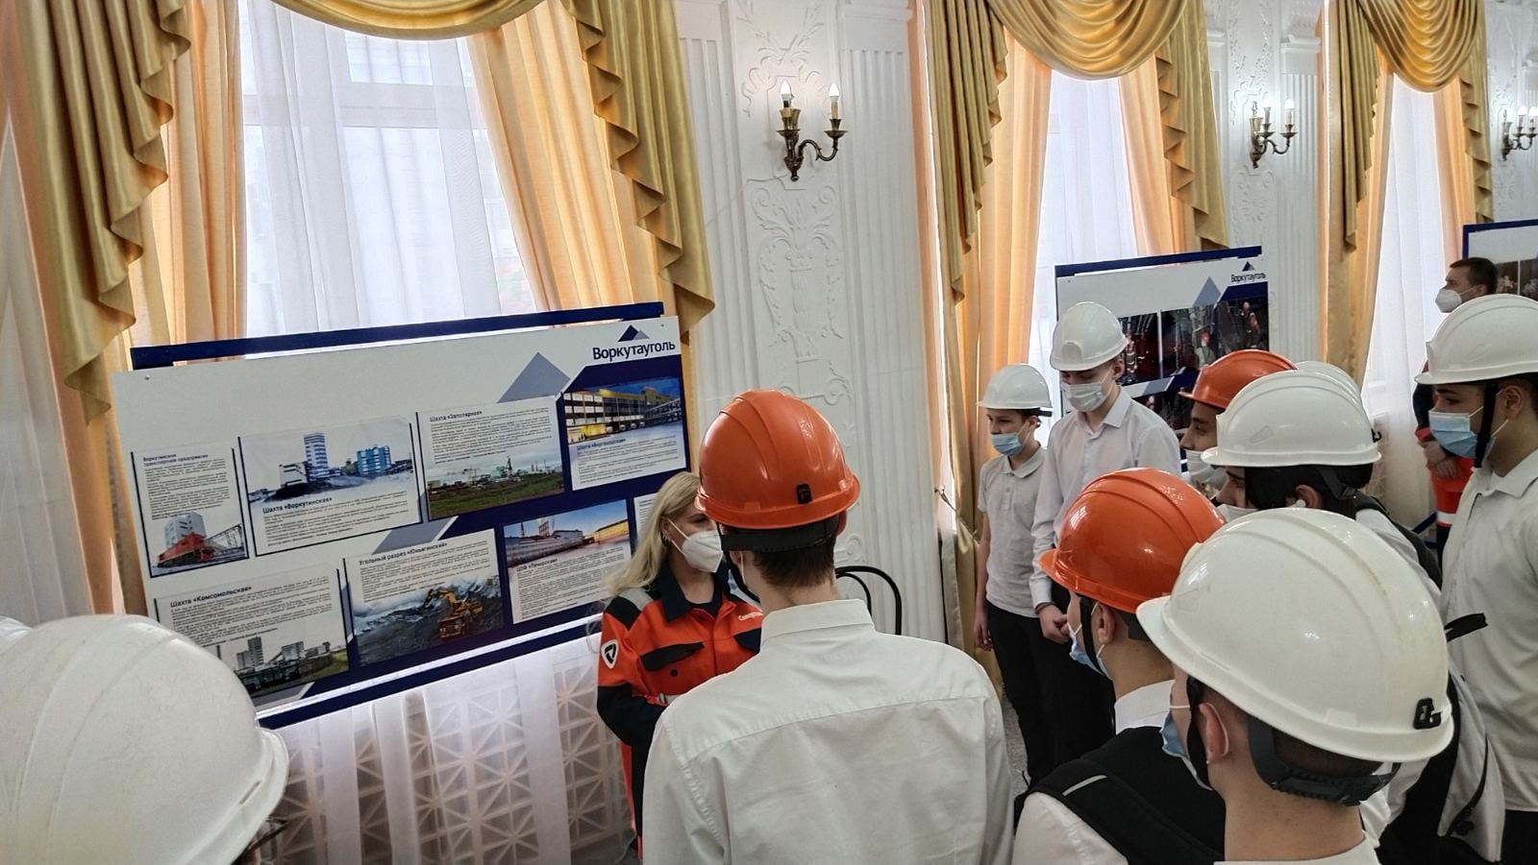

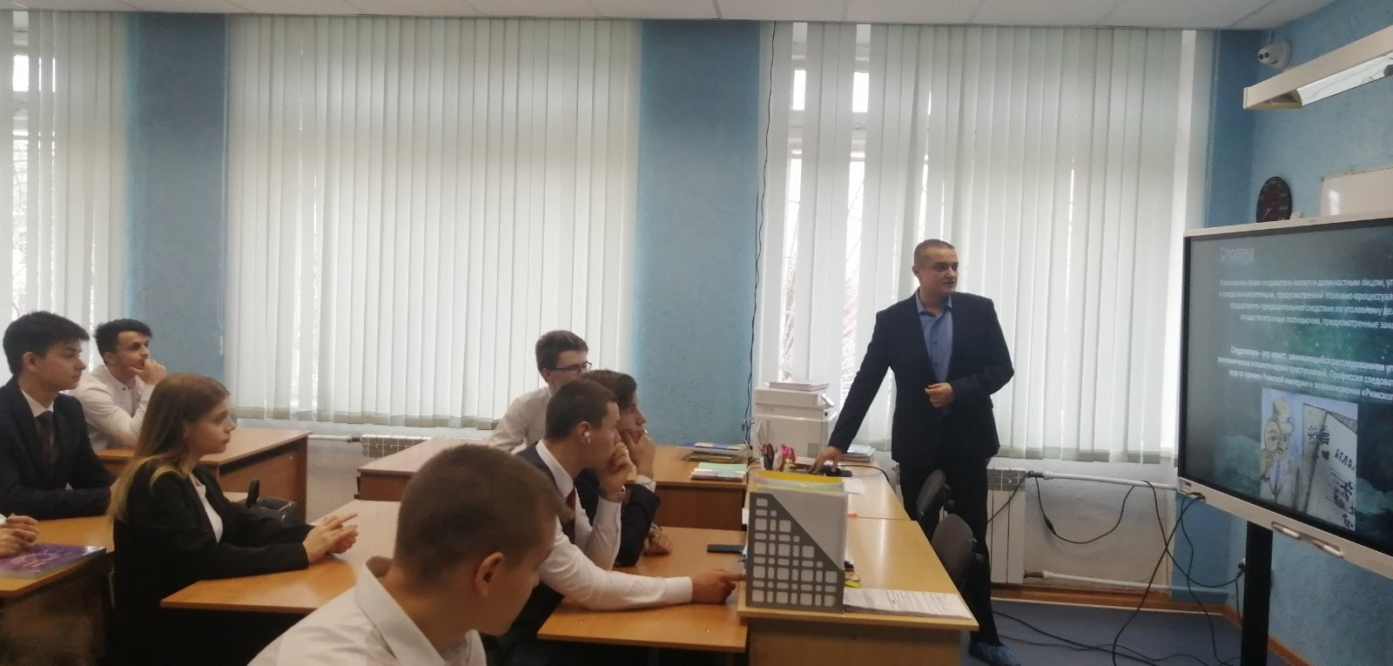
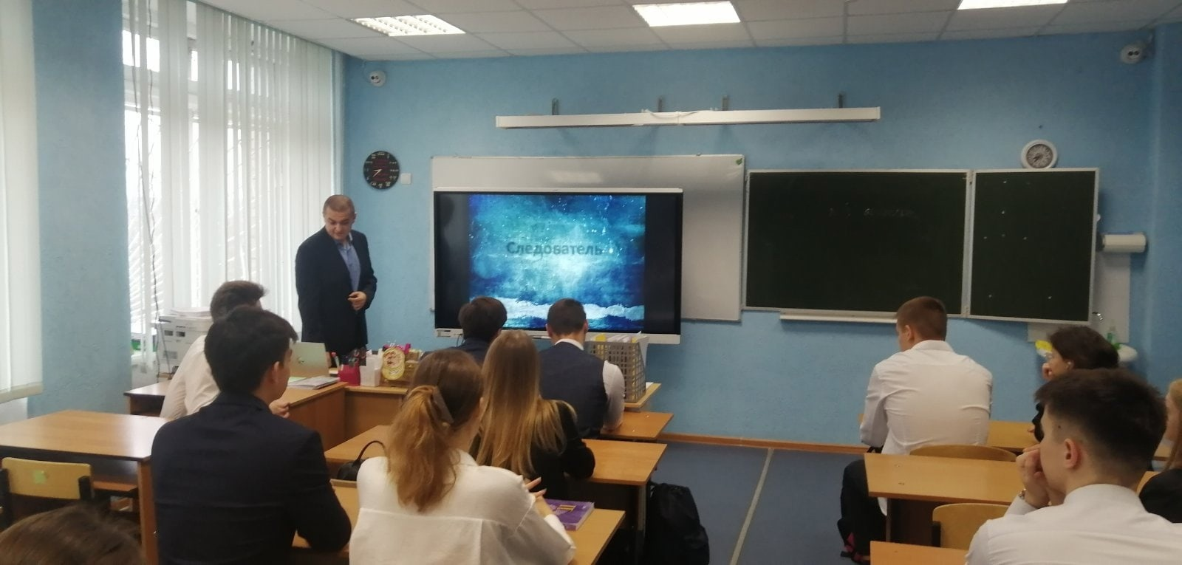
Направление 2. Посещение специалистов организаций СПО

Направление 3
Ярмарка профессий https://vk.com/club134672144?z=photo-134672144_457251525%2Fwall-134672144_3528
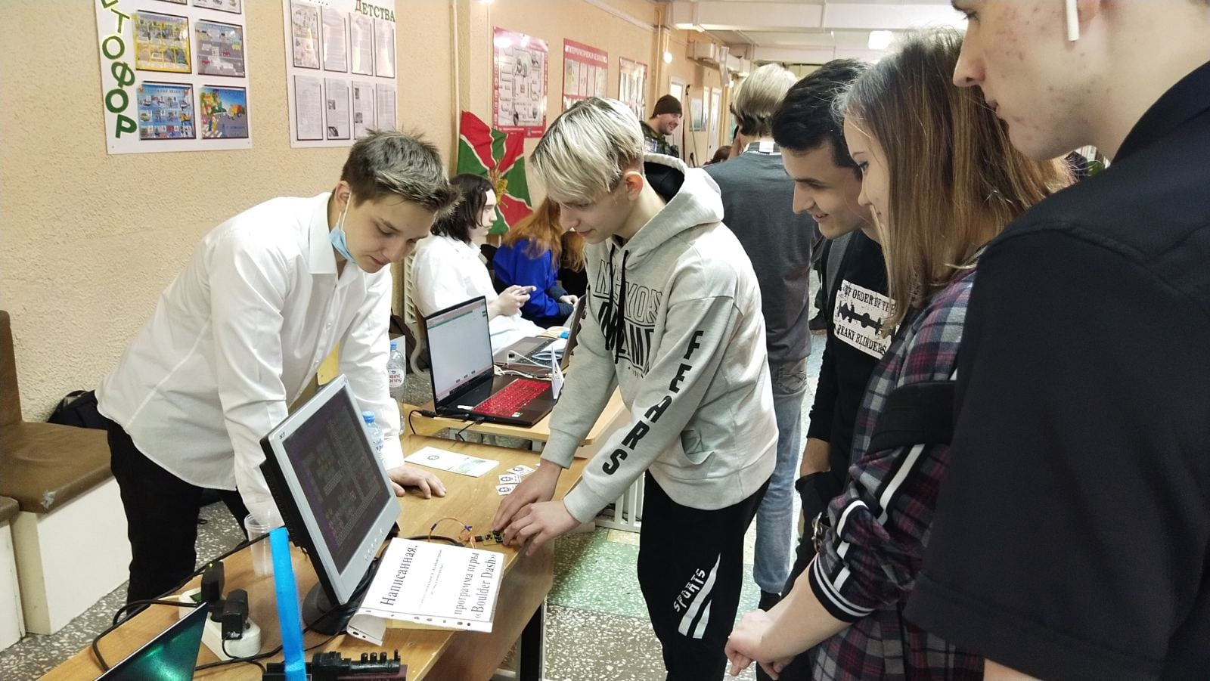
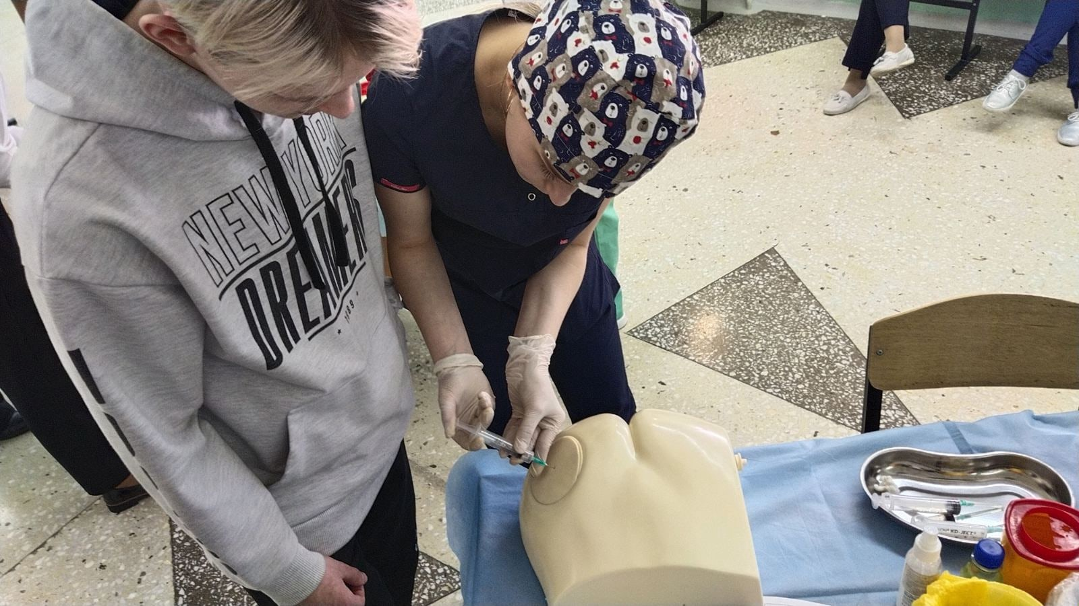

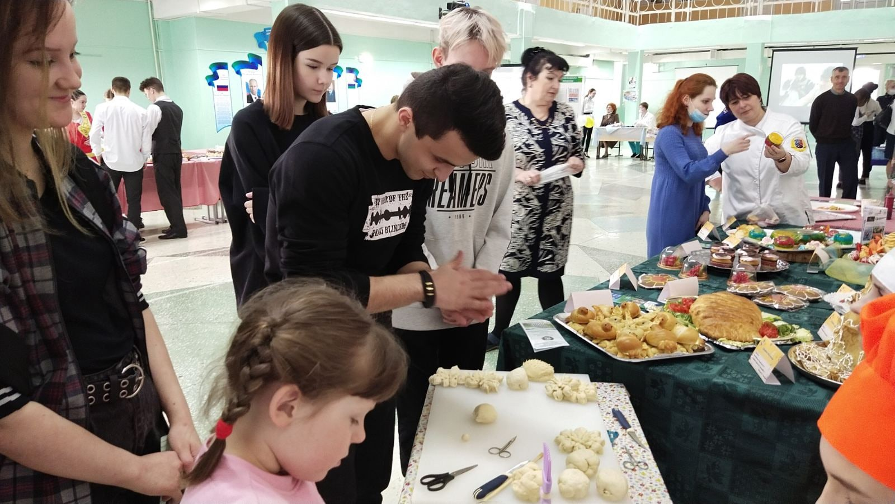

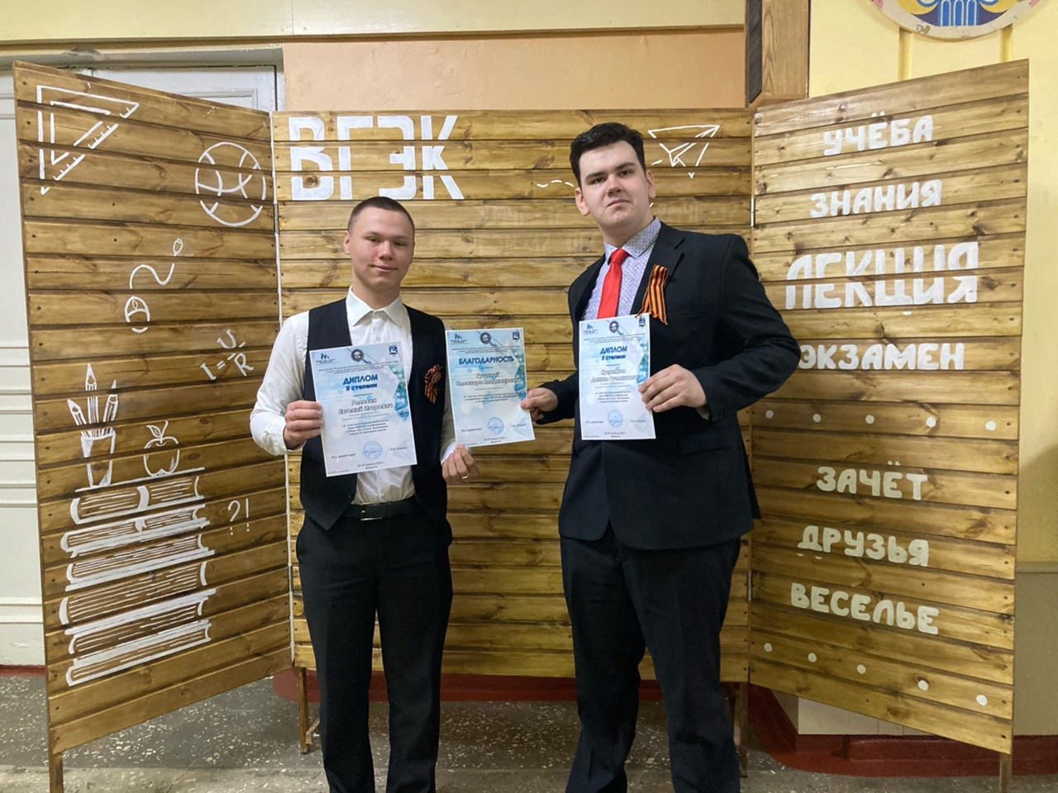
Направление 4
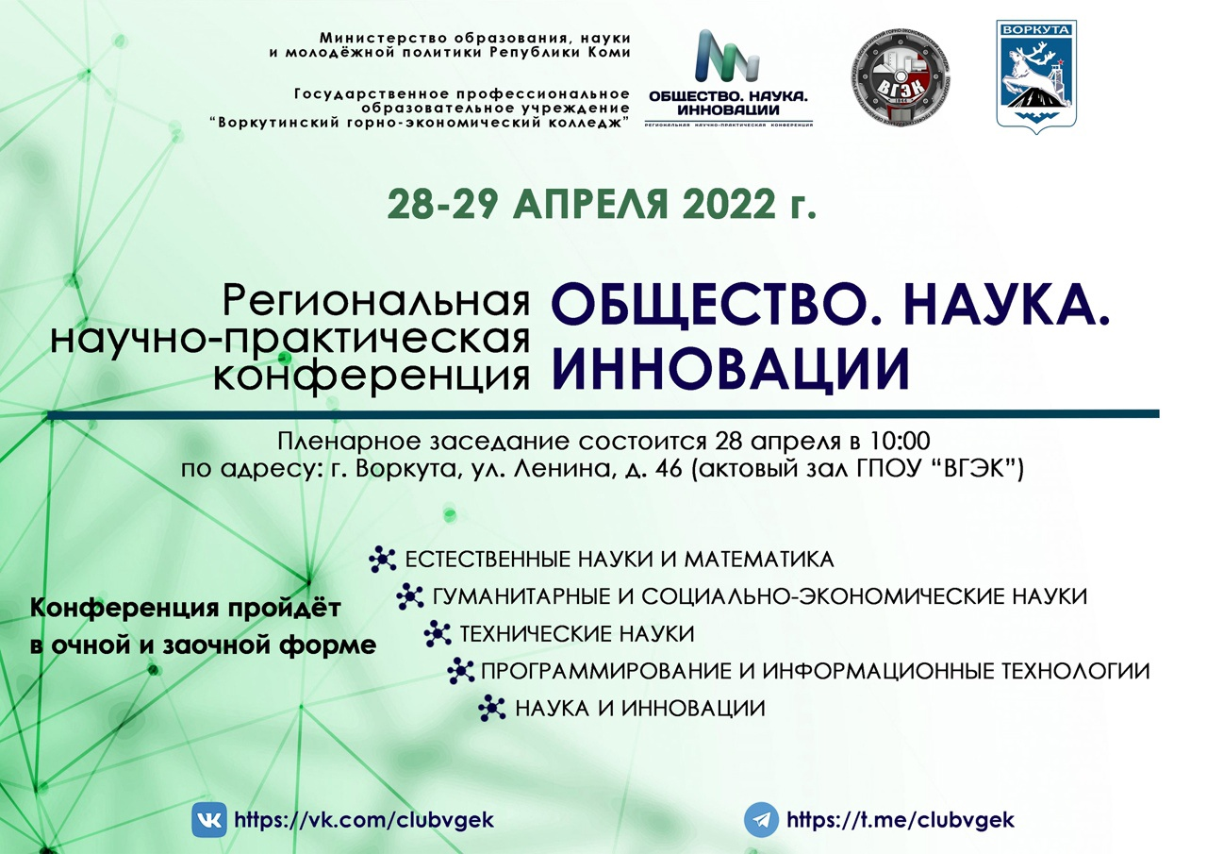

Профессиональный конкурс Воркутауголь «Безопасность труда»
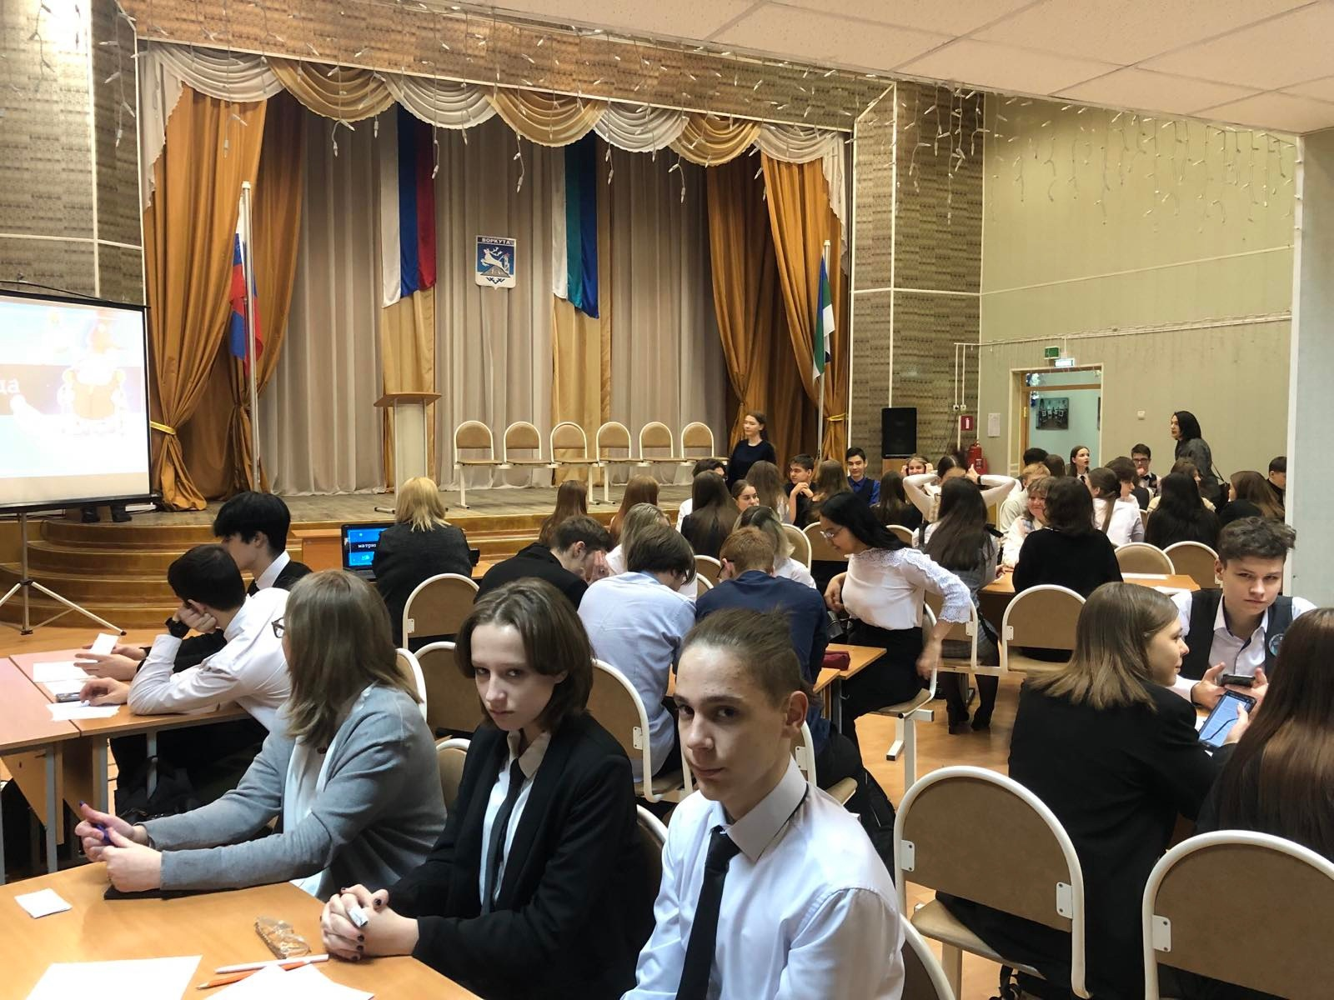
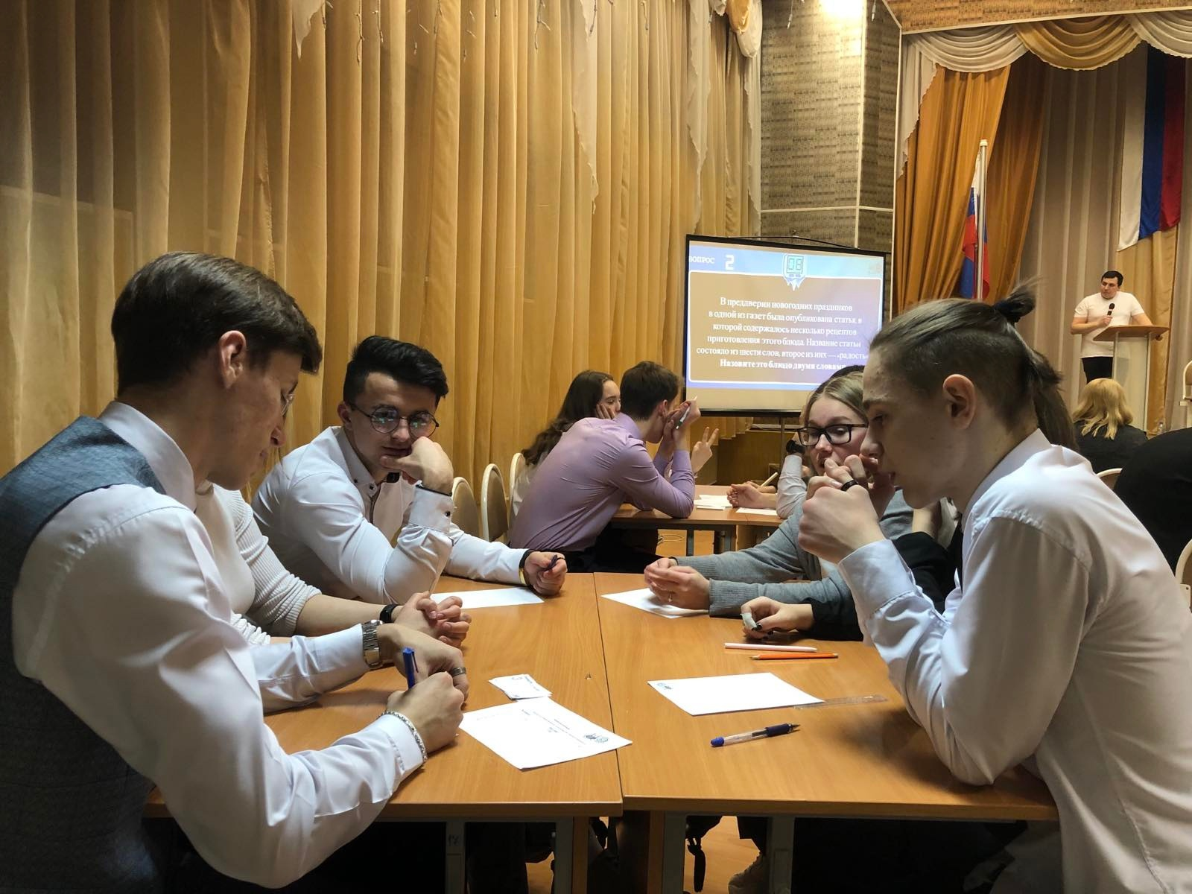

Направление 5.
Ежегодна на базе Воркутинского горно-экономического колледжа, Воркутинского политехнического техникума, Воркуинского медицинского колледжа наши учащиеся получают профессии:
- повара;
- медицинской сестры;
- слесаря автомеханика;
- секретаря;
- парикмахера.

Проектируя модель сетевого взаимодействия «Школа-техникум», мы получаем следующие результаты:
- профессиональное самоопределение учащихся школ обоснованно подкреплено возможностью практического ознакомления с предстоящим видом профессиональной деятельности за счет объединения основного общего образования со средним профессиональным;
- предпрофильное обучение сопровождается профессиональным становлением выпускника на базе техникума, что повысит конкурентоспособность выпускника школы, практически освоившего одну из рабочих профессий;
- выпускникам обеспечен высокий уровень образования, соответствующий новым образовательным стандартам, запросам общественности, интересам самого обучаемого;
- школа и техникум обрели опыт работы в условиях сетевого партнерства, что является потенциалом инновационного развития нашего города.
Вывод:

Профессиональное самоопределение – это процесс принятия личностью решения о выборе будущей трудовой деятельности – кем стать, к какой социальной группе принадлежать, и с кем работать. Кроме того, профессиональное самоопределение, важное событие на жизненном пути человека, участвуя в формировании образа «Я», предопределяя, в конечном счете, многие стороны жизни.
Сетевое взаимодействие образовательных учреждений сегодня становится современной высокоэффективной инновационной технологией, которая позволяет образовательным учреждениям динамично развиваться.

